Вт. Окт 8th, 2024 **5:47:44 PM**



[**Новые УРОКИ**](https://newuroki.net/)

Новый сайт от проекта UROKI.NET. Конспекты уроков, классные часы, сценарии школьных праздников. Всё для учителя - всё бесплатно!

[**8 КЛАСС**](https://newuroki.net/category/konspekty-urokov-dlya-uchitelya/osnovy-bezopasnosti-i-zashhity-rodiny/8-klass-obzr/)[**ОБЗР**](https://newuroki.net/category/konspekty-urokov-dlya-uchitelya/osnovy-bezopasnosti-i-zashhity-rodiny/)

Пожарная безопасность в быту — конспект урока

**Автор** [**Глеб Беломедведев**](https://newuroki.net/author/gleb/)

⬧ [ОКТ 8, 2024  #безопасность, #видео, #интеллект-карта, #интересные факты, #карта](https://newuroki.net/tag/karta-pamyati/) [памяти, #кроссворд, #ментальная карта, #облако слов, #огонь, #пожар, #пожарный, #полезные советы,](https://newuroki.net/tag/poleznye-sovety/) [#презентация](https://newuroki.net/tag/prezentaciya/)[,](https://newuroki.net/tag/poleznye-sovety/) [#таблица](https://newuroki.net/tag/tablica/)[,](https://newuroki.net/tag/poleznye-sovety/) [#тесты](https://newuroki.net/tag/testy/)[,](https://newuroki.net/tag/poleznye-sovety/) [#технологическая карта](https://newuroki.net/tag/tehnologicheskaya-karta/)[,](https://newuroki.net/tag/poleznye-sovety/) [#чек-лист](https://newuroki.net/tag/chek-list/) [ 15 фото ](https://newuroki.net/tag/poleznye-sovety/)

Время прочтения: 39 минут(ы)

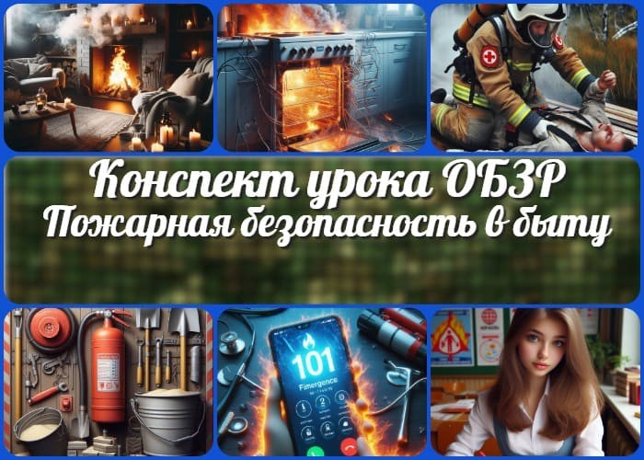

**Содержание** [Скрыть]

1. Пожарная безопасность в быту — конспект урока ОБЗР
2. Вступление
3. Выберите похожие названия
4. Возраст учеников
5. Класс
6. Календарно-тематическое планирование
7. Модуль
8. УМК (Учебно-методический комплекс)
9. Учебник
10. Дата проведения
11. Длительность
12. Вид
13. Тип
14. Форма проведения
15. Цель
16. Задачи
17. Универсальные учебные действия (УУД)
18. Методические приемы
19. Предварительная работа педагога



***Уважаемые коллеги! Перед вами разработка занятия по***

***важнейшей теме — «Пожарная безопасность в быту». Этот конспект поможет вам не только интересно и эффективно***

1. Оборудование и оформление кабинета
2. Ход занятия
   1. Организационный момент
   2. Актуализация усвоенных знаний
   3. Вступительное слово преподавателя-организатора 22 Основная часть
   4. Пожар и факторы его развития
   5. Условия и причины возникновения пожаров, их возможные последствия
   6. Безопасные действия при пожаре и правила оказания первой помощи
   7. Первичные средства пожаротушения
   8. Правила вызова экстренных служб и порядок взаимодействия с ними
   9. Права, обязанности и ответственность граждан в области пожарной безопасности
3. Рефлексия
4. Заключение
5. Домашнее задание
6. Технологическая карта
7. Смотреть видео по теме
8. Полезные советы учителю
9. Чек-лист педагога
10. Карта памяти для учеников
11. Кроссворд
12. Тесты
13. Интересные факты для занятия
14. Интеллект-карта
15. Облако слов
16. Презентация
17. Список источников и использованной литературы

# Пожарная безопасность в быту — конспект урока ОБЗР

**Вступление**

***донести до учеников 8 класса основы пожарной безопасности, но и провести практические занятия, обучить правильным действиям в чрезвычайной ситуации и научить оказанию первой помощи. В приложении вы найдете технологическую карту,***

***кроссворд, бесплатную презентацию и тесты для закрепления материала.***

# Выберите похожие названия

Открытый урок: «Пожарная безопасность в быту: защита дома» Разработка занятия: «Правила поведения при возгорании»

Методическая разработка: «Бытовая защищённость: теория и практика» Учебный материал: «Безопасность в быту: как предотвратить пожар»

# Возраст учеников

13-14 лет

# Класс

[8 класс](https://newuroki.net/category/konspekty-urokov-dlya-uchitelya/osnovy-bezopasnosti-i-zashhity-rodiny/8-klass-obzr/)

# Календарно-тематическое планирование

[КТП по ОБЗР 8 класс](https://newuroki.net/konspekty-urokov-dlya-uchitelya/osnovy-bezopasnosti-i-zashhity-rodiny/ktp-po-obzr-8-klass/)

# Модуль

— Модуль №4 «Безопасность в быту»

# УМК (Учебно-методический комплекс)

[укажите название своего УМК по которому Вы работаете]

# Учебник

[укажите название своего учебника]

# Дата проведения

[укажите дату проведения]

# Длительность

45 минут

# Вид

Изучение нового материала с элементами практики

# Тип

Комбинированный

# Форма проведения

Интерактивная лекция с практическими заданиями

# Цель

Формирование у учащихся навыков правильного поведения при пожаре в быту и использования первичных средств пожаротушения.

# Задачи

**Обучающая:** познакомить учащихся с причинами возникновения возгораний, алгоритмами действий при ЧС, средствами пожаротушения.

**Развивающая:** развивать умение быстро реагировать на чрезвычайные ситуации, а также анализировать причины и последствия возгораний.

**Воспитательная:** воспитывать ответственное отношение к соблюдению правил бытовой защищённости.

[**Универсальные учебные действия (УУД)**](https://newuroki.net/kopilka-uchitelja/universalnye-uchebnye-dejstviya/)

**Личностные УУД:** формирование осознания значимости соблюдения норм защищённости.

**Регулятивные УУД:** умение планировать действия в условиях чрезвычайной ситуации.

**Познавательные УУД:** способность анализировать причины возгораний и их последствия.

**Коммуникативные УУД:** сотрудничество в ходе практических заданий, ролевых игр.

**Метапредметные УУД:** интеграция знаний из других предметов для решения практических задач (физика, химия).

# Методические приемы

Опрос и обсуждение Практические задания Ролевая игра

Демонстрация видеоматериалов Анализ статистики

# Предварительная работа педагога

Подготовить презентацию, включающую основные моменты темы. Создать и распечатать карточки с ситуациями для ролевых игр.

Организовать показ видеороликов о правилах использования огнетушителей. Разработать кроссворд для закрепления ключевых терминов.

Подготовить тесты для проверки усвоения материала.

# Оборудование и оформление кабинета

Проекционный экран, компьютер, мультимедийный проектор. Огнетушитель для демонстрации.

Карточки с практическими заданиями.

Наборы для оказания первой помощи (бинты, марлевые повязки). Плакаты.

# Ход занятия

## Организационный момент

Здравствуйте, ребята! Прошу всех занять свои места. Сейчас я проведу перекличку, чтобы убедиться, что все присутствуют.

*(Преподаватель-организатор называет фамилии учеников по списку, отмечая присутствующих)*

Спасибо. Теперь проверьте, все ли у вас готово к занятию. На столах должны быть: тетрадь, ручка, карандаш и учебник. Если у кого-то чего-то не хватает, поднимите руку, я помогу.

*(Учитель осматривает класс)*

Отлично, вижу, что все готовы к работе. Обратите внимание на свой внешний вид – форма должна быть опрятной, а длинные волосы – собраны.

Дежурные, прошу вас подготовить проекционный экран к работе. Он нам понадобится в ходе занятия для просмотра важных материалов.

Ребята, напоминаю о правилах поведения: мы внимательно слушаем друг друга, не перебиваем, поднимаем руку, если хотим что-то сказать или задать вопрос. Уважаем мнение каждого и активно участвуем в обсуждениях.

И еще одна важная просьба – пожалуйста, отключите свои мобильные телефоны или переведите их в беззвучный режим. Это поможет нам сосредоточиться на уроке и не отвлекаться.

Сегодня нас ждет очень интересная и важная информация. Я уверен, что каждый из вас узнает что-то новое и полезное. Давайте начнем наше занятие с хорошим настроением и готовностью к новым открытиям! Вы готовы? Отлично, тогда приступим!

## Актуализация усвоенных знаний

Ребята, прежде чем мы перейдем к новой теме, давайте вспомним, что мы изучали на [прошлом занятии. Тема была «Безопасная эксплуатация бытовых приборов и мест](https://newuroki.net/konspekty-urokov-dlya-uchitelya/osnovy-bezopasnosti-i-zashhity-rodiny/bezopasnost-bytovyh-priborov-konspekt-uroka/)

[общего пользования«. Сейчас я задам несколько вопросов, а вы постарайтесь на](https://newuroki.net/konspekty-urokov-dlya-uchitelya/osnovy-bezopasnosti-i-zashhity-rodiny/bezopasnost-bytovyh-priborov-konspekt-uroka/) них ответить. Не переживайте, если что-то забыли – мы вместе восстановим знания.

Итак, кто может напомнить нам основные правила безопасного использования газовых приборов?

*(Учитель выслушивает ответы учеников, дополняет их при необходимости)*

Отлично! А теперь подумайте и скажите, какие меры предосторожности нужно соблюдать при работе с электроприборами?

*(Преподаватель-организатор снова слушает ответы и комментирует их)*

Хорошо, вижу, что вы многое запомнили. Давайте теперь вспомним о безопасности в местах общего пользования. Кто может привести примеры таких мест и назвать правила поведения в них?

*(Восьмиклассники отвечают)*

Молодцы! А сейчас я прошу вас подумать и предложить, какие меры можно предпринять для предупреждения бытовых травм?

*(Педагог выслушивает предложения школьников)*

Очень интересные идеи! Теперь давайте вспомним, как оказать первую помощь при наиболее распространенных бытовых травмах. Кто может рассказать об этом?

*(Заслушиваются учащиеся)*

И последний вопрос: что должно входить в домашнюю аптечку и где ее лучше хранить?

*(Преподаватель снова слушает мнения учеников)*

Замечательно! Я вижу, что вы хорошо усвоили материал прошлого занятия. Эти знания очень важны для вашей безопасности в повседневной жизни. Сегодня мы продолжим изучать тему безопасности в быту, но сосредоточимся на другом важном аспекте. Ваши знания помогут нам лучше понять новую тему. Готовы двигаться дальше? Отлично, тогда приступим к новой теме!

## Вступительное слово преподавателя- организатора

Ребята, сегодня мы с вами будем изучать очень важную тему, которая касается каждого из нас. Наше занятие посвящено пожарной безопасности в быту.

Как вы думаете, почему эта тема так важна?

Верно, пожар – это одна из самых опасных ситуаций, с которой может столкнуться человек в повседневной жизни. К сожалению, статистика показывает, что большинство пожаров происходит именно в жилых помещениях. Поэтому знание правил пожарной

безопасности и умение действовать в случае возникновения возгорания может спасти не только имущество, но и жизнь.



***Цитата:***

***«Подготовленность не гарантирует спасения, но она даёт больше шансов на успех.»***

***— О.С. Провелев, 1942–2003, советский пожарный-инструктор***

На этом занятии мы разберем, что такое пожар и как он развивается, узнаем об их причинах возникновения в быту и их последствиях. Мы научимся правильно действовать при такой ЧС и оказывать первую помощь пострадавшим. Кроме того, мы познакомимся с первичными средствами пожаротушения и научимся ими пользоваться.

Особое внимание мы уделим правилам вызова экстренных служб и тому, как взаимодействовать с ними в случае пожара. И в завершение — мы обсудим права, обязанности и ответственность граждан в области пожарной безопасности.

Наше мероприятие будет не только теоретическим – мы проведем несколько практических заданий и ролевых игр, чтобы вы могли закрепить полученные знания на практике.

Помните, ребята, знания, которые вы получите сегодня, могут однажды спасти вашу жизнь или жизнь ваших близких. Поэтому я прошу вас быть максимально внимательными и активными на протяжении всего занятия.

Есть ли у вас какие-нибудь вопросы перед тем, как мы начнем? (Педагог отвечает на вопросы, если они есть)

Отлично, тогда давайте приступим к изучению новой темы!

# Основная часть

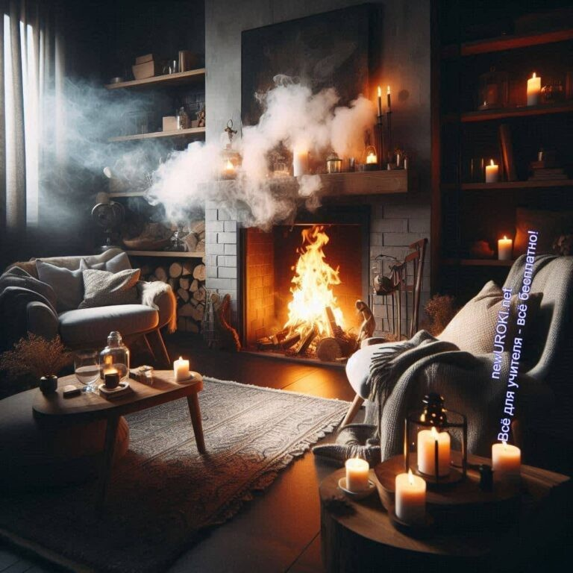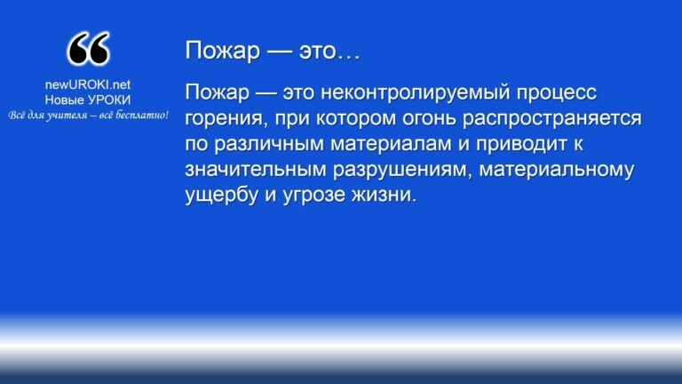



***Пожар — это неконтролируемый процесс горения, при котором***

***огонь распространяется по различным материалам и приводит к значительным разрушениям, материальному ущербу и угрозе жизни.***

*Иллюстративное фото / newUROKI.net*

## Пожар и факторы его развития

### Определение

*Определение*

Сущность этого явления заключается в быстром распространении тепловой энергии, сопровождающемся выделением дыма и токсичных веществ, что может вызвать опасные последствия для окружающих.

### Факторы развития пожара

**Горючие материалы.** В основе любого возгорания лежит наличие веществ, способных гореть. К ним относятся древесина, бумага, пластик, ткани,

нефтепродукты и многие другие. Чем больше горючего материала, тем быстрее развивается огненная стихия и труднее её контролировать.

**Источник зажигания.** Для начала возгорания необходим источник тепловой энергии. Это может быть искра, открытое пламя, перегрев оборудования, химическая реакция или неосторожное обращение с огнем.

**Кислород.** Воздух, которым мы дышим, содержит около 21% кислорода, который поддерживает процесс горения. При большом доступе воздуха пламя разгорается быстрее, что увеличивает его опасность.

### Стадии развития возгорания

**Начальная стадия.** На этом этапе огонь только начинает распространяться. Площадь возгорания невелика, и температура сравнительно низкая. Обычно на этой стадии очаг можно легко потушить с помощью первичных средств пожаротушения — огнетушителя или воды.

**Стадия свободного развития.** В этот период огонь начинает активно

распространяться по горючим материалам. Температура резко возрастает, что приводит к ускоренному сгоранию предметов. Это самая опасная стадия, когда пламя может быстро охватить большую площадь.

**Стадия объемного развития.** На этом этапе горение становится массовым и происходит практически по всей доступной площади. Температура достигает критических значений, что приводит к разрушению конструкций зданий, а также к выбросу токсичных веществ в воздух.

**Стадия затухания.** На этой стадии огонь постепенно теряет свою силу, так как выгорают основные горючие материалы, или он тушится с помощью специальных средств. Однако опасность еще сохраняется, так как могут возникнуть повторные вспышки.

### Практическое задание: обсуждение сценариев развития пожара

Учитель предлагает учащимся несколько ситуаций для обсуждения. Например, возгорание в жилом доме из-за неосторожного обращения с электроприборами или случайный пожар на дачном участке из-за брошенной непотушенной сигареты.

Ученики должны проанализировать, как именно огонь будет распространяться в каждой ситуации, какие меры нужно принять на каждом этапе, чтобы предотвратить его развитие, и какие средства борьбы будут наиболее эффективны.

## Условия и причины возникновения пожаров, их возможные последствия

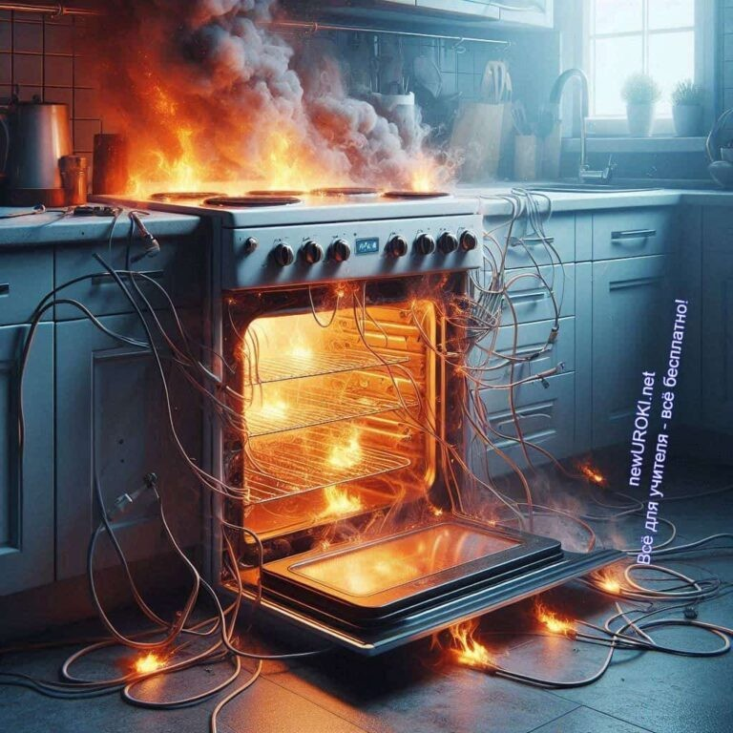

*Иллюстративное фото / newUROKI.net*

### Основные условия возникновения пожаров

Для того чтобы произошло возгорание, необходимы три ключевых условия: наличие горючих материалов, источник зажигания и достаточное количество кислорода. При их сочетании начинается процесс горения, который может выйти из-под контроля. Важно понимать, что даже при наличии всех условий возгорание может не произойти сразу, но потенциальная угроза существует, и малейшая ошибка может привести к катастрофическим последствиям. Например, неисправный провод или случайно

упавшая свеча могут стать причиной бедствия, если они соприкоснутся с легковоспламеняющимися веществами.

### Распространенные причины

**Неосторожное обращение с огнем.** Одна из главных причин возникновения пожаров — это халатное поведение людей при использовании открытого пламени. Курение в помещении, использование свечей рядом с тканями, оставленные без присмотра костры — все это может привести к серьёзной опасности.

**Нарушение правил эксплуатации электрооборудования.** Бытовые приборы часто становятся источником возникновения возгораний из-за короткого замыкания, перегрева или неправильного подключения. Поврежденные кабели, перегруженные розетки и самодельные удлинители создают благоприятные условия для возникновения опасных ситуаций.

**Нарушение требований при эксплуатации бытовых приборов.** Недостаточный уход за газовыми плитами, отопительными системами и прочей техникой может привести к утечкам газа или электрическим поломкам, что нередко заканчивается катастрофой.

**Детская шалость с огнем.** Дети, не осознающие всю опасность огня, часто играют с зажигалками, спичками или фейерверками. Это может привести к непреднамеренным последствиям, особенно если взрослые не уследили за ними. **Неисправность печного отопления.** В сельских и загородных домах, где используется печное отопление, возгорания могут быть вызваны трещинами в дымоходах, недостаточной изоляцией, или неправильной эксплуатацией печей.

При неправильной работе печи возникает угроза не только возгорания, но и отравления угарным газом.

### Возможные последствия возгораний

Пожар может привести к серьезным материальным и экологическим последствиям, а также угрожать здоровью и жизни людей. Среди последствий — уничтожение жилых и коммерческих объектов, загрязнение воздуха токсичными продуктами горения, травмы и гибель людей. Материальные убытки от крупных происшествий могут исчисляться миллионами, разрушая целые дома и инфраструктуру. Помимо этого, пожар оставляет след на психическом состоянии пострадавших, вызывая у них стресс, тревожность и депрессию. Важно понимать, что последствия могут быть долгосрочными и

сказываться на обществе в целом, требуя значительных затрат на восстановление и поддержку пострадавших.

[**Стоит прочесть также: КТП по ОБЗР 11 класс**](https://newuroki.net/konspekty-urokov-dlya-uchitelya/osnovy-bezopasnosti-i-zashhity-rodiny/ktp-po-obzr-11-klass/)

### Интерактивное задание: анализ статистики бедствий

Для закрепления материала учитель предлагает учащимся проанализировать статистические данные по возгораниям в стране за последние несколько лет. Класс делится на группы, каждая из которых получает набор данных, включающий количество происшествий, их причины и последствия. Задача каждой группы — выявить основные тенденции, обсудить факторы, которые наиболее часто приводят к пожарам, и предложить меры профилактики. Этот анализ помогает учащимся осознать масштаб проблемы и важность соблюдения правил предотвращения чрезвычайных ситуаций.

**Таблица: Причины возникновения ЧС в быту**

|  |  |  |  |
| --- | --- | --- | --- |
|  | **Причина** | **Описание** |  |
| Неосторожное обращение с огнем | Неправильное использование источников тепла |

|  |  |  |  |
| --- | --- | --- | --- |
|  | Нарушение электробезопасности | Использование неисправной электротехники |  |
| Детская шалость | Необдуманные действия детей с огнем |
| Нарушение инструкций | Игнорирование рекомендаций по эксплуатации |
| Неисправность оборудования | Отказ бытовых приборов |

## Безопасные действия при пожаре и правила оказания первой помощи

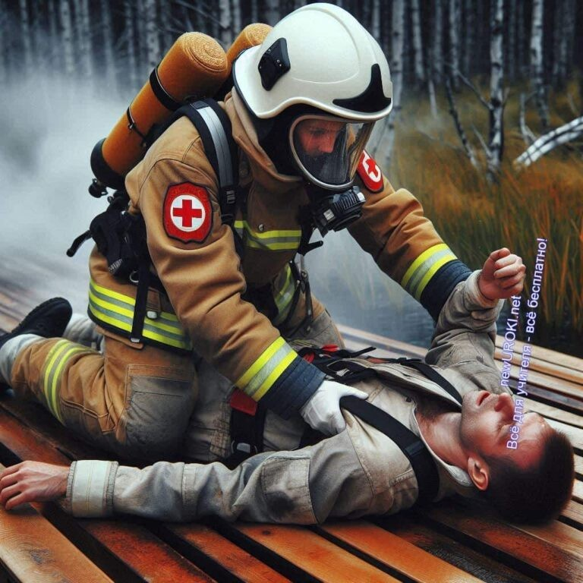

*Иллюстративное фото / newUROKI.net*

### Алгоритм действий при пожаре в квартире

При обнаружении возгорания в квартире необходимо действовать оперативно и рационально, соблюдая четкий порядок действий, чтобы минимизировать риски для себя и окружающих. Прежде всего, следует незамедлительно сообщить о происшествии в экстренные службы, набрав номер 112 или 101. Четко укажите адрес, этаж, и характер происходящего. Если ситуация позволяет, попробуйте самостоятельно ликвидировать источник огня с помощью подручных средств — огнетушителя, воды или плотной ткани, которая может помочь заглушить пламя.

В случае, если огонь распространяется слишком быстро, важно эвакуироваться, закрыв за собой двери, чтобы предотвратить распространение дыма. Ни в коем случае нельзя пользоваться лифтом, так как в условиях чрезвычайной ситуации лифтовые шахты могут быстро заполниться дымом, что приведет к удушению. При сильном задымлении нужно двигаться низко к полу, где концентрация дыма минимальна. Если покинуть помещение невозможно, следует выйти на балкон или плотно закрыть дверь

комнаты, в которой вы находитесь, и дождаться приезда спасателей, привлекая их внимание к своему местоположению с помощью ярких сигналов или голосовых криков.

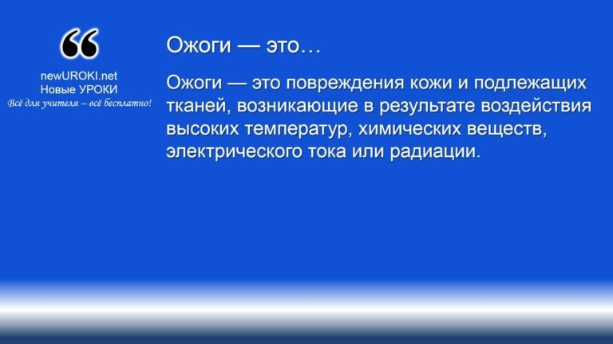



***Ожоги — это повреждения кожи и подлежащих тканей,***

***возникающие в результате воздействия высоких температур, химических веществ, электрического тока или радиации.***

### Особенности действий при возгорании в различных местах

**На балконе.** Если пожар начался на балконе, важно немедленно закрыть дверь, ведущую в квартиру, чтобы предотвратить попадание дыма и пламени внутрь.

Постарайтесь потушить огонь подручными средствами (например, водой или огнетушителем), но если это невозможно, быстро покиньте квартиру. Если

эвакуация через дверь невозможна, выходите на соседний балкон или пытайтесь привлечь внимание спасателей с улицы.

**В подъезде.** При пламени в подъезде необходимо оставаться внутри квартиры, чтобы избежать контакта с дымом и огнем. Закройте входную дверь мокрой тканью для защиты от задымления. Попробуйте открыть окна, чтобы обеспечить доступ свежего воздуха. Если эвакуация становится невозможной, звоните в экстренные службы и указывайте точное местоположение.

**В лифте.** Если горение началось в лифтовой шахте или внутри самого лифта, категорически запрещено пользоваться им для эвакуации. В случае нахождения в лифте во время возгорания, необходимо немедленно нажать на кнопку вызова аварийной службы и сообщить о проблеме. Открыв двери на любом безопасном этаже, нужно незамедлительно покинуть лифт и воспользоваться лестницей для выхода из здания.

### Правила оказания первой помощи при ожогах

*Определение*

Прежде всего, необходимо прекратить контакт с источником жара: потушить пламя на одежде пострадавшего, при необходимости — погасить огонь используя плотную ткань, песок или воду. Категорически нельзя пытаться сорвать сгоревшую одежду с кожи, так как это может усугубить травму.

Ожоговую поверхность нужно охлаждать проточной холодной водой в течение не менее 10-15 минут. Это поможет снизить температуру кожи и предотвратить дальнейшее повреждение тканей. Нельзя использовать лед, поскольку он может вызвать дополнительные повреждения. После охлаждения на ожог можно наложить стерильную повязку, не применяя мазей, масел или других средств. В случае сильных ожогов (второй и третьей степени), пострадавшего необходимо как можно скорее доставить в медицинское учреждение или вызвать медицинскую бригаду.

При ожогах дыхательных путей, которые могут возникнуть из-за вдыхания горячего воздуха или дыма, важно как можно быстрее доставить пострадавшего к медикам. Симптомы таких травм включают хриплый голос, кашель, затрудненное дыхание и отек лица. В таких случаях, помимо вызова медицинской бригады, важно обеспечить пострадавшему покой и доступ свежего воздуха.

### Практическое занятие: ролевая игра «Действия при ЧС»

Для закрепления теоретических знаний учащиеся принимают участие в ролевой игре, моделирующей различные сценарии возгорания в доме или квартире. Ученики делятся на группы, каждая из которых отрабатывает конкретную ситуацию — например, пожар на балконе, в подъезде, в лифте или в жилом помещении. Задача участников — максимально оперативно и правильно среагировать, следуя алгоритму действий, указанному ранее.

Учитель распределяет роли: кто-то исполняет роль пострадавших, другие — свидетелей, вызвавших экстренные службы. Команды должны продемонстрировать правильную эвакуацию, оказание первой помощи и безопасное поведение. После игры проводится обсуждение — какие ошибки были допущены, как можно было действовать быстрее и эффективнее.

Такой формат помогает ученикам лучше усвоить необходимые навыки и быть готовыми к возможным чрезвычайным ситуациям, развивая умение быстро принимать решения и действовать в условиях стресса.

## Первичные средства пожаротушения

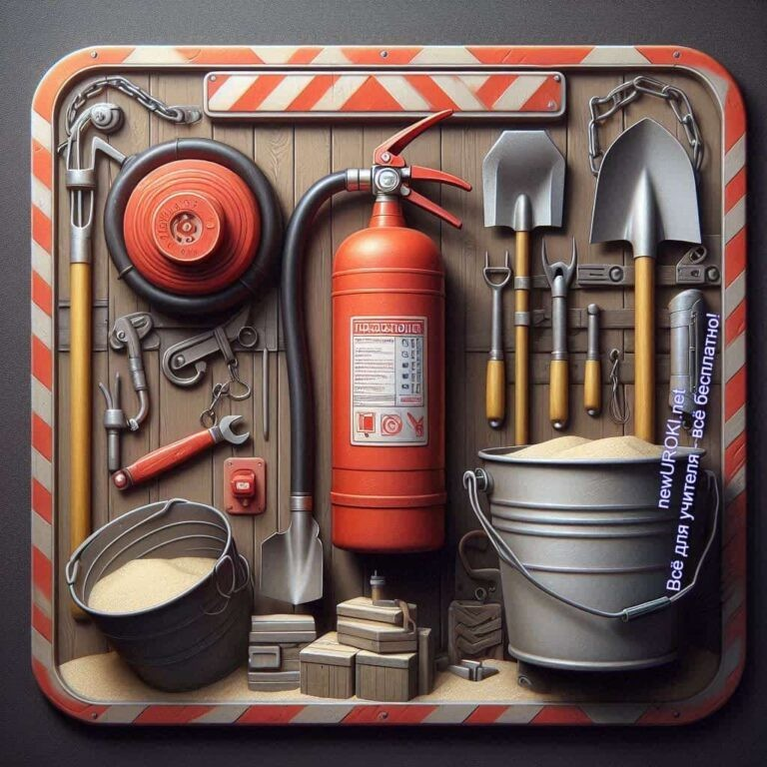

*Иллюстративное фото / newUROKI.net*

### Виды первичных средств пожаротушения

Первичные средства борьбы с огнем предназначены для быстрого реагирования на возгорания до прибытия специализированных служб. Они подразделяются на несколько основных видов, каждый из которых эффективен в определенных ситуациях.

**Огнетушители** — это наиболее распространенные устройства для ликвидации пожара на начальной стадии. Они делятся на порошковые, углекислотные, водопенные и другие типы. Порошковые универсальны и могут применяться для большинства типов пожаров, в то время как углекислотные более эффективны при тушении электроустановок и техники.

**Пожарные краны и рукава** — установлены внутри зданий и предназначены для подачи воды из внутреннего водопровода. Такие системы используются для

тушения крупных возгораний и требуют участия нескольких человек для эффективного использования.

**Песок и земля** — являются простыми, но действенными приёмами для ликвидации небольших очагов огня. Они работают за счет ограничения доступа кислорода к источнику пламени, что приводит к его затуханию. Подобные способы чаще всего используются на открытых пространствах или в помещениях с легковоспламеняющимися жидкостями.

**Кошма* и асбестовое полотно** — предназначены для покрытия горящих поверхностей или объектов, с целью блокирования доступа воздуха и локализации огня. Эти материалы устойчивы к высоким температурам и могут эффективно использоваться при возгорании на людях или при тушении небольших очагов пожара.

**Вода** — один из самых доступных и эффективных способов борьбы с пламенем, особенно при горении твердых материалов, таких как дерево или бумага. Однако использовать воду нужно с осторожностью, так как при контакте с электричеством или при тушении нефтепродуктов она может привести к осложнениям.



***Кошма — войлочный ковёр из овечьей или верблюжьей шерсти. Кошмы вырабатываются и широко применяются в быту у народов, занимающихся скотоводством: у казахов, киргизов,***

***туркмен, каракалпаков, афганцев, курдов и других.*** [***Википедия***](https://ru.wikipedia.org/wiki/%D0%9A%D0%BE%D1%88%D0%BC%D0%B0)

### Правила использования огнетушителей

Перед применением огнетушителя важно внимательно ознакомиться с инструкцией, которая указывает на его тип и правильную технику использования. Общий алгоритм применения огнетушителя следующий:

Во-первых, нужно снять предохранительную чеку, которая блокирует случайное срабатывание.

Далее направить сопло или шланг в сторону источника пламени, держа его на расстоянии около 1,5–2 метров.

Нажмите на рычаг или кнопку пуска для активации огнетушащего вещества.

Подача струи должна быть направлена не на само пламя, а на его основание, чтобы прекратить процесс горения.

Важно помнить, что обработка пламени должна быть равномерной и по всей площади возгорания. Если пожар не удается потушить быстро, необходимо немедленно покинуть помещение и вызвать профессиональные службы.

Каждый тип огнетушителя имеет свои особенности. Например, углекислотные огнетушители выделяют холодный газ, что может вызвать обморожение, если держать шланг без защитных средств. Водопенные огнетушители не должны использоваться на электроустановках, так как вода проводит электричество и может привести к поражению током.

### Особенности применения различных средств борьбы с воспламенением

Разные типы пожаров требуют применения соответствующих способов тушения. Например, при ликвидации возгораний горючих жидкостей (например, бензина или масел) категорически запрещено использовать воду, так как она может только усилить распространение огня. В таких ситуациях предпочтительнее использовать порошковые или углекислотные средства. Они быстро перекрывают доступ кислорода и гасят огонь.

Пожарные краны и рукава применяются в случаях, когда нужно подавать большое количество воды на очаг возгорания, например, при горении мебели или строительных конструкций. Их применение требует определенных навыков, так как высокая подача воды может быть опасной для неподготовленного человека.

Песок или земля наиболее полезны для тушения огня, связанного с

воспламеняющимися жидкостями или твердыми материалами на открытых площадках.

Их можно быстро набросать на огонь, перекрыв доступ воздуха, тем самым предотвращая дальнейшее распространение пламени.

### Демонстрация: показ учебных видеоматериалов

Для того чтобы ученики наглядно увидели работу различных первичных средств

тушения огня, организуется показ видеоматериалов. В видеороликах демонстрируется, как правильно пользоваться огнетушителями, кранами и рукавами, а также как применять кошму и другие инструменты. Подобная визуальная информация помогает учащимся лучше понять последовательность действий и важность соблюдения правил техники безопасности.

Учитель комментирует каждый этап работы с тем или иным средством, объясняя тонкости его применения. Например, в случае с огнетушителем можно пояснить, что он должен быть регулярно проверен и перезаряжен для поддержания его готовности к использованию. Ученики смогут увидеть реальные примеры из жизни, как важно

вовремя и правильно использовать первичные инструменты борьбы с огнем.

### Практическое задание: тренировка в использовании огнетушителя

После теоретической части ученики приступают к практике. Важно, чтобы каждый из них смог самостоятельно попробовать воспользоваться огнетушителем. Для этого подготавливаются безопасные условия: площадка, где можно имитировать небольшое горение (например, тренажеры с огнем, который можно контролировать).

Каждому ученику дается возможность снять чеку, правильно направить сопло и активировать огнетушитель, туша условное воспламенение. В процессе учитель контролирует правильность выполнения всех этапов и при необходимости корректирует действия учеников. После завершения практики проводится обсуждение, где ученики делятся своими ощущениями и опытом, полученным в ходе задания.

Такое задание помогает учащимся не только теоретически, но и практически

подготовиться к возможным чрезвычайным ситуациям, развивая уверенность в своих

действиях и навыках быстрого реагирования.

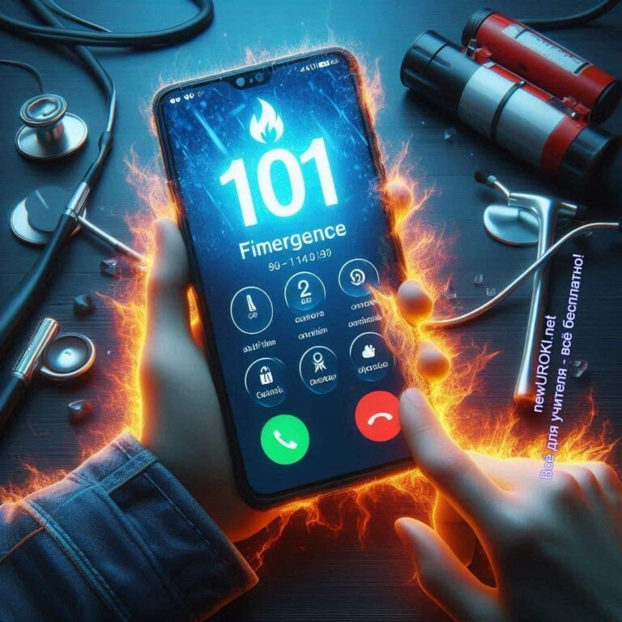

## Правила вызова экстренных служб и порядок взаимодействия с ними

*Иллюстративное фото / newUROKI.net*

### Номера экстренных служб

Знание номеров для оперативного вызова специальных организаций крайне важно для всех граждан. В России существует единый номер для всех экстренных ситуаций — 112, который работает круглосуточно. Он может быть использован для вызова пожарных, медиков, полиции, спасателей и других служб в случае угрозы жизни или имущества.

Помимо универсального номера 112, стоит помнить и отдельные номера для конкретных ситуаций:

01 (101) — прямая линия для пожарной охраны. 02 (102) — номер полиции.

03 (103) — номер для скорой помощи. 04 (104) — служба газа.

Сегодня, с учетом современных технологий, экстренные номера можно набрать не только с городских телефонов, но и с мобильных, что значительно упрощает процесс в условиях чрезвычайных ситуаций.

### Алгоритм вызова экстренных служб

Для того чтобы оперативно и эффективно вызвать помощь, необходимо следовать четкому алгоритму действий:

**Убедитесь в необходимости звонка.** Если случай требует вмешательства экстренных служб (например, пожар, человек нуждается в медицинской помощи, произошла авария и т.д.), незамедлительно звоните.

**Наберите соответствующий номер** (112 или один из вышеуказанных прямых номеров). Необходимо помнить, что даже в условиях отсутствия сигнала мобильной сети можно позвонить 112.

**Представьтесь.** Сообщите диспетчеру свои фамилию и имя, чтобы он мог оперативно взаимодействовать с вами.

**Опишите суть проблемы.** Кратко и четко объясните, что случилось, избегая излишних подробностей. Например: «Произошло возгорание в квартире»,

«Человек потерял сознание», «На дороге случилось ДТП».

**Укажите точный адрес.** Назовите населённый пункт, улицу, номер дома и квартиры или ориентир, если вы находитесь на открытом пространстве. Чем точнее будет информация о месте происшествия, тем быстрее прибудет помощь. **Ответьте на вопросы диспетчера.** Иногда оператору может понадобиться уточнить детали для правильной классификации ситуации и определения нужного подразделения. Например, при пожаре нужно будет описать масштаб возгорания, наличие людей в помещении, есть ли риск распространения огня.

**Ожидайте прибытия специалистов.** До их приезда постарайтесь не паниковать и действовать по инструкциям, которые вам дали по телефону.

[**Стоит прочесть также: Автономное существование - конспект урока**](https://newuroki.net/konspekty-urokov-dlya-uchitelya/osnovy-bezopasnosti-i-zashhity-rodiny/avtonomnoe-sushhestvovanie-konspekt-uroka/)

Важно помнить, что оператору нужно предоставить только необходимую информацию, без излишних деталей, чтобы ускорить процесс отправки нужных служб к месту происшествия.

### Порядок взаимодействия с экстренными службами

После звонка и прибытия на место пожарных или других подразделений важно правильно взаимодействовать с ними, чтобы не усложнять работу профессионалов:

**Сообщите обстановку.** Опишите по прибытии обстановку так, как вы её видите.

Укажите на возможные опасности (например, если есть взрывоопасные вещества, газовые баллоны или замкнутые участки).

**Соблюдайте указания.** После прибытия специалистов следуйте их инструкциям. Если вас просят покинуть помещение, не сопротивляйтесь и выходите

немедленно. Если необходимо помочь эвакуации, внимательно выслушайте, как это сделать правильно.

**Не мешайте работе.** Постарайтесь находиться на безопасном расстоянии от места происшествия, чтобы не затруднять работу пожарных или медиков.

**Предоставьте информацию.** Если вы обладаете сведениями, которые могут быть важны для спасательных операций (например, о нахождении людей в

горящем здании, о возможных причинах возгорания и т.д.), немедленно передайте эту информацию специалистам.

**Помогайте в рамках своих возможностей.** Если это не угрожает вашей жизни и вы уверены в своих действиях, помогите пострадавшим до прибытия специалистов (например, эвакуируйте из опасной зоны, оказав первую помощь).

Четкое соблюдение этих рекомендаций поможет повысить эффективность работы экстренных служб и сократить время на принятие решений в сложных ситуациях.

### Ответственность за ложные вызовы

Ложные вызовы являются серьезной проблемой для экстренных госслужб, так как они отвлекают ресурсы, которые могли бы быть использованы в реальной ЧС.

##### За такие действия предусмотрена ответственность:

**Административная ответственность.** В случае первого нарушения может быть назначен штраф. Величина штрафа варьируется в зависимости от региона, но в среднем составляет от 1000 до 5000 рублей.

**Уголовная ответственность.** Если ложный звонок привел к серьёзным последствиям, например, к срыву спасательных операций или жертвам, виновному может грозить уголовное преследование вплоть до лишения свободы. **Моральная и социальная ответственность.** Ложные вызовы отвлекают силы, которые могли бы спасти чьи-то жизни. Поэтому важно понимать, что такие

действия могут привести к реальным трагедиям, и их недопустимость должна быть привита каждому гражданину с детства.

Эффективная работа экстренных подразделений зависит от каждого человека. Ответственное отношение к вызову помощи — это не только гражданский долг, но и обязательство перед обществом.

### Ролевая игра: «Вызов пожарной охраны»

В рамках ролевой игры учащиеся могут на практике отработать правильный алгоритм звонка в экстренные организации. Учитель делит класс на группы, каждая из которых

получает свою задачу — кто-то должен позвонить и описать ситуацию, кто-то будет выступать в роли диспетчера, кто-то — в роли пожарных.



Сценарий игры может включать несколько различных ситуаций: возгорание в квартире, пожар на улице, авария с опасностью взрыва. Задача учащихся — не только правильно провести вызов, но и скоординировать действия с прибывшими спасателями.

Такая практика поможет закрепить у учеников важные навыки, необходимые для реагирования в реальной чрезвычайной ситуации.

## Права, обязанности и ответственность граждан в области пожарной безопасности

*Иллюстративное фото / newUROKI.net*

### Права граждан

Каждый человек имеет определенные права, которые помогают защищать его жизнь и здоровье, а также сохранять имущество.

**Право на информацию.** Все имеют основания получать актуальные данные о состоянии противопожарной ситуации в своем районе. Это касается как общих сведений, так и специфической информации о потенциальных угрозах, правилах и мерах, касающихся предотвращения возгораний.

**Право на безопасное жилье.** Граждане могут требовать, чтобы их дома соответствовали необходимым стандартам. Это включает наличие исправных систем защиты, доступных путей эвакуации и соблюдение норм использования электроприборов.

**Право на защиту.** Каждый имеет основание защищать свои законные интересы, если его права нарушаются. Это означает возможность обращаться в соответствующие инстанции в случае выявления несоответствий или угроз.

**Право на участие.** Граждане имеют возможность активно участвовать в мероприятиях по повышению уровня безопасности, включая обучение, профилактические акции и обсуждения по вопросам предотвращения возгораний.

### Обязанности граждан

Права неразрывно связаны с обязанностями. Граждане несут ответственность за соблюдение правил, направленных на предотвращение возгораний.

##### К основным обязанностям относятся:

**Соблюдение правил.** Каждый обязан следить за состоянием своего жилья и обеспечивать выполнение норм противопожарной безопасности.

**Информирование о нарушениях.** Если кто-то замечает небезопасные условия, он обязан сообщить об этом соответствующим инстанциям.

**Соблюдение предписаний.** При проведении проверок или получении рекомендаций от инспекции необходимо их строго исполнять.

**Обучение основам безопасности.** Граждане должны знакомиться с основами безопасности, проходить обучение по действиям в экстренных ситуациях и участвовать в занятиях, направленных на предотвращение происшествий.

### Ответственность за нарушение требований

Несоблюдение установленных норм может привести к различным последствиям.

##### Ответственность возможна трех видов:

**Дисциплинарная.** За нарушения правил на рабочем месте или в учебных заведениях, сотрудник или ученик может получить дисциплинарные взыскания, включая выговоры или увольнения за серьезные нарушения.

**Административная.** За несоблюдение норм, установленных законодательством, предусмотрены штрафы как для индивидуумов, так и для организаций. Размеры санкций способны варьироваться в зависимости от степени нарушения.

**Уголовная.** Если нарушение привело к серьезным последствиям, таким как

гибель людей или значительный ущерб, возможно уголовное преследование. Ответственность за такие деяния может включать наказания, вплоть до лишения свободы.

### Дискуссия: обсуждение реальных случаев привлечения к ответственности

Для лучшего понимания важности соблюдения норм можно провести обсуждение на тему реальных примеров привлечения к ответственности. Учащиеся могут рассмотреть случаи из новостей, когда игнорирование правил приводило к трагическим последствиям. Это могут быть как события из их региона, так и известные происшествия, широко освещенные СМИ.

##### Обсуждение может охватывать вопросы:

Какие ошибки были допущены?

Каковы были последствия этих ошибок? Как можно было избежать таких ситуаций?

Такой подход позволит учащимся не только осознать значимость соблюдения норм, но и развить критическое мышление и аналитические навыки.

### Итоговое задание: составление памятки

В качестве итогового задания школьники могут подготовить памятку, в которой изложат основные права и обязанности в сфере противопожарной защиты.

##### Памятка может содержать:

Основные права граждан в области безопасности. Перечень обязанностей каждого человека.

Ответственность за нарушения с примерами.

Рекомендации по действиям в случае выявления небезопасных условий.

Такой документ станет наглядным пособием для учащихся и напоминанием о важности соблюдения норм. Памятка может быть оформлена в виде буклета или плаката, который можно разместить в классе или на стенде образовательного учреждения.

# Рефлексия

Уважаемые ученики, сейчас мы с вами проведем этап [рефлексии](https://newuroki.net/kopilka-uchitelja/refleksiya/), который поможет каждому из вас проанализировать, что вы узнали на сегодняшнем занятии, как вы себя чувствовали и насколько успешно смогли освоить новый материал.

Оценка состояния: Прежде всего, я хочу, чтобы вы подумали о том, как вы себя чувствуете. Найдите на своем столе карточки с разными эмоциями. Пожалуйста,

выберите ту, которая лучше всего отражает ваше состояние на данный момент. Это может быть радость, интерес, усталость или, возможно, что-то еще. Какой бы ни была ваша эмоция, она важна для понимания вашего восприятия занятия.



Обсуждение материала: Теперь давайте вернемся к тому, что мы изучили. Как вы думаете, какая информация оказалась для вас наиболее интересной или полезной? Может быть, это была тема о причинах возникновения пожаров или же правила вызова экстренных служб? Подумайте о том, что вам запомнилось больше всего и почему.

Самоанализ: Я призываю вас также оценить, как вы работали на уроке. Как вы себя проявили в групповых заданиях? Удалось ли вам активно участвовать в обсуждениях и практических занятиях? Что вам удалось сделать хорошо, а над чем, по вашему мнению, стоит поработать в будущем? Может быть, вы хотите улучшить свои навыки работы в команде или лучше усвоить правила оказания первой помощи?

Обратная связь: Теперь я предлагаю вам поделиться своими мыслями с соседями. Обсудите ваши чувства и оценки, а затем поделитесь одним важным выводом с классом. Это может быть интересный факт, который вы узнали, или новый подход к решению проблем, о котором вы узнали во время занятия.

# Заключение

*Учителя шутят*

Дорогие восьмиклассники! Мы подошли к завершению нашего занятия, и я хочу

поблагодарить вас за активное участие и интерес к теме, которую мы сегодня изучали. Каждый из вас внес вклад в обсуждение и помог создать атмосферу взаимопонимания и сотрудничества.

Сегодня мы научились многому — от основных правил обращения с огнем до алгоритмов поведения в экстренных ситуациях. Это знание не только обогатит ваши представления о мире, но и сделает вас более уверенными в сложных

обстоятельствах. Помните, что умение реагировать на чрезвычайные ситуации и

заботиться о своей защите — это важный навык, который пригодится вам на протяжении всей жизни.



Я надеюсь, что вы сможете применить полученные знания в повседневной жизни. Каждое ваше действие может сыграть ключевую роль в защите себя и своих близких. Не забывайте делиться этими знаниями с друзьями и родственниками — так мы сможем создать более защищённое пространство для всех.

С нетерпением жду нашей следующей встречи, где мы продолжим изучение основ безопасности и защиты. Помните, что вы — будущие защитники своего дома, своих близких и своего сообщества! Вы способны на многое, и я верю, что вместе мы можем сделать этот мир лучше и безопаснее. Хорошего вам дня и до скорых встреч!

[**Домашнее задание**](https://newuroki.net/kopilka-uchitelja/domashnee-zadanie/)

*Ученики шутят*

Написать краткий план действий при пожаре в своей квартире. Подготовить доклад на тему: «Причины возникновения возгораний в быту».

# Технологическая карта

[Скачать бесплатно технологическую карту урока по теме: «Пожарная безопасность в быту»](https://newuroki.net/wp-content/uploads/2024/10/tehnologicheskaja-karta-pozharnaja-bezopasnost-v-bytu.docx)

[Технологическая карта — это](https://newuroki.net/kopilka-uchitelja/tehnologicheskaya-karta-uroka/) документ, который содержит структуру и планирование учебного занятия, включая цели, задачи, этапы, методы и формы организации деятельности учащихся, а также используемые ресурсы и оборудование.

# Смотреть видео по теме

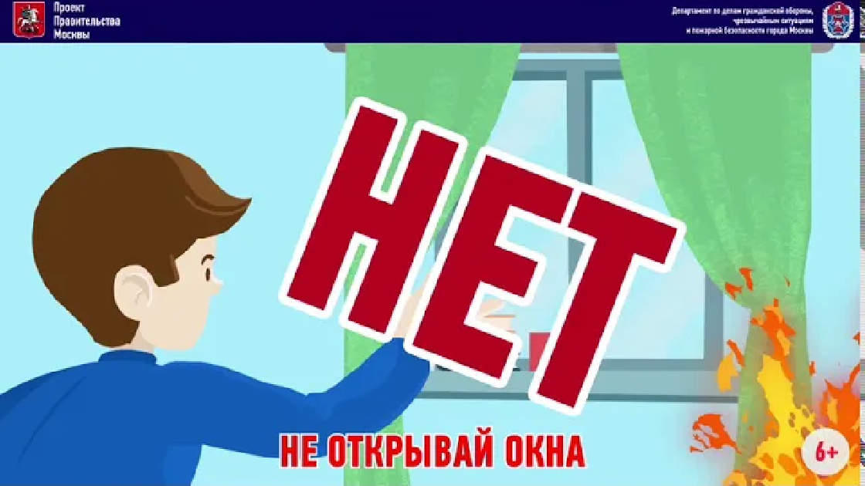

[Правила](https://www.youtube.com/watch?v=87k_Ofmsv0M)

[пожарной безопасности](https://www.youtube.com/watch?v=87k_Ofmsv0M)

[в быту](https://www.youtube.com/watch?v=87k_Ofmsv0M)

# Полезные советы учителю

[Скачать бесплатно 5 полезных советов для проведения урока основ безопасности и защиты Родины по теме: «Пожарная безопасность в быту» в формате Ворд](https://newuroki.net/wp-content/uploads/2024/10/poleznye-sovety-pozharnaja-bezopasnost-v-bytu.docx)

# Чек-лист педагога

[Скачать бесплатно чек-лист для проведения урока ОБЗР по теме: «Пожарная безопасность в быту» в формате Word](https://newuroki.net/wp-content/uploads/2024/10/chek-list-pedagoga-pozharnaja-bezopasnost-v-bytu.docx)

[Чек-лист для учителя — это](https://newuroki.net/kopilka-uchitelja/chek-list-uroka/) инструмент педагогической поддержки, представляющий собой структурированный перечень задач, шагов и критериев, необходимых для успешного планирования, подготовки и проведения урока или мероприятия.

# Карта памяти для учеников

[Скачать бесплатно карту памяти для учеников 8 класса по ОБЗР по теме: «Пожарная безопасность в быту» в формате Ворд](https://newuroki.net/wp-content/uploads/2024/10/karta-pamjati-pozharnaja-bezopasnost-v-bytu.docx)

[Карта памяти ученика — это](https://newuroki.net/kopilka-uchitelja/karta-pamyati-na-uroke/) методический инструмент, который помогает учащимся структурировать и запоминать ключевую информацию по определенной теме.

# Кроссворд



*Кроссворд*

[Скачать бесплатно кроссворд на урок ОБЗР в 8 классе по теме: «Пожарная безопасность в быту» в формате WORD](https://newuroki.net/wp-content/uploads/2024/10/krossvord-pozharnaja-bezopasnost-v-bytu.docx)

# Тесты

Что является основным источником горения?

1. Вода
2. Кислород
3. Углерод Правильный ответ: B)

Какой из следующих материалов легко воспламеняется?

1. Сталь
2. Дерево
3. Бетон Правильный ответ: B)

Какой предмет предназначен для гашения огня?

1. Ведро
2. Огнетушитель
3. Швабра Правильный ответ: B)

Какое действие необходимо предпринять в случае возникновения опасности?

1. Игнорировать
2. Эвакуироваться
3. Обсудить Правильный ответ: B)

Что нужно делать, если вы увидели дым в помещении?

1. Открыть окно
2. Уйти из помещения
3. Остаться на месте Правильный ответ: B)

Что такое алгоритм в контексте действий в чрезвычайной ситуации?

1. Список продуктов
2. Пошаговая инструкция
3. Рецепт Правильный ответ: B)

Какое средство часто используется для тушения?

1. Масло
2. Вода
3. Уксус

Правильный ответ: B)

Какой из перечисленных факторов не способствует возникновению огня?

1. Неосторожное обращение
2. Сухая трава
3. Дождь Правильный ответ: C)

Что такое жертва в контексте чрезвычайной ситуации?

1. Человек, который помогает
2. Человек, пострадавший от происшествия
3. Человек, который наблюдает Правильный ответ: B)

Какой сигнал может указывать на наличие опасности?

1. Музыка

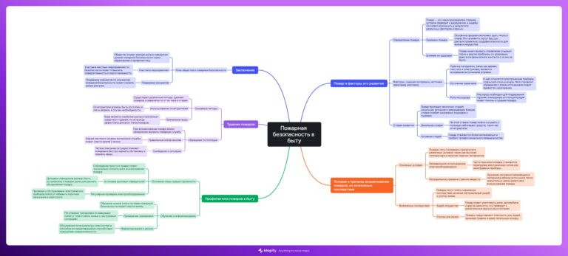

1. Сирена
2. Шум листвы Правильный ответ: B)

# Интересные факты для занятия

* 1. **Интересный факт 1:** Знаете ли вы, что огонь — это не просто свет и тепло? Он также выделяет углекислый газ и водяные пары, что может повлиять на

окружающую среду. При длительном горении может даже образовываться кислота, которая вредна для здоровья.

* 1. **Интересный факт 2:** В древние времена для тушения огня использовали не только воду, но и песок. Его рассыпали вокруг источника огня, чтобы остановить распространение. Песок по-прежнему остается одним из самых простых средств для борьбы с огнем в быту!
  2. **Интересный факт 3:** В некоторых странах разработаны специальные приложения для смартфонов, которые позволяют быстро сообщать о возникновении угрозы, включая отправку точных координат. Это значительно упрощает процесс вызова помощи в экстренных случаях.

# Интеллект-карта

*Ментальная карта (интеллект-карта, mind map)*

[Ментальная карта (интеллект-карта, mind map)](https://newuroki.net/kopilka-uchitelja/intellekt-karta-na-uroke/) — это графический способ структурирования информации, где основная тема находится в центре, а связанные идеи и концепции отходят от неё в виде ветвей. Это помогает лучше понять и запомнить материал.

# Облако слов

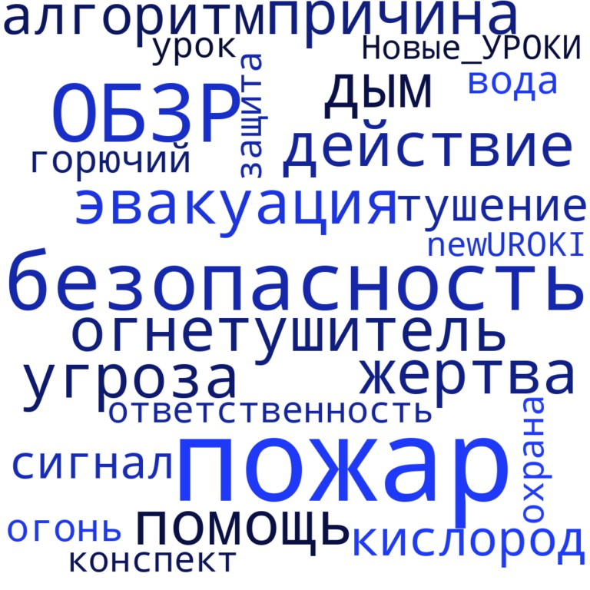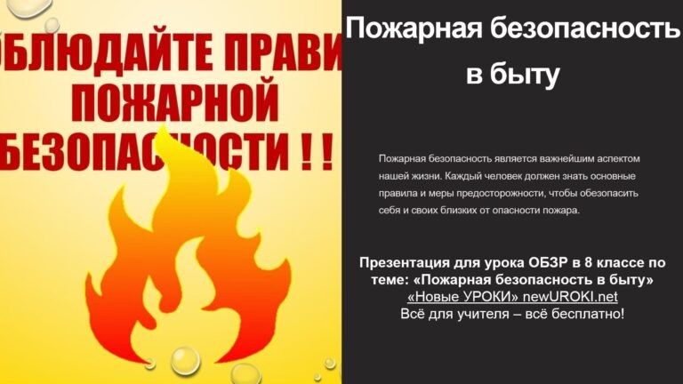

*Облако слов*

[Облако слов](https://newuroki.net/kopilka-uchitelja/oblako-slov-na-uroke/) — удобный инструмент на занятии: помогает активизировать знания, подсказывает, служит наглядным материалом и опорой для учащихся разных возрастов и предметов.

# Презентация

*Презентация*

[Скачать бесплатно презентацию на урок ОБЗР в 8 классе по теме: «Пожарная безопасность в быту» в формате PowerPoint](https://newuroki.net/wp-content/uploads/2024/10/prezentacija-pozharnaja-bezopasnost-v-bytu.pptx)

# Список источников и использованной литературы

1. Делеева М.Н., «Основы защиты в быту». Издательство «Сириус», Санкт- Петербург, 2005. 210 страниц.
2. Кармазиновский С.А., «Чрезвычайные происшествия и их предотвращение». Издательство «Сибпресс», Екатеринбург, 2002. 150 страниц.
3. Чадов А.В., «Общие аспекты грамотного поведения в критических условиях». Издательство «НГУТПА», Новосибирск, 2004. 175 страниц.



1. Журавский О.Е., «Практическое руководство по экстренным действиям». Издательство «Современные технологии», Казань, 2001. 160 страниц.
2. Будров О.Л., «Огнетушение и его методы». Издательство «25 этаж», Екатеринбург, 2001. 200 страниц.

 **0 НРАВИТСЯ**

 **0 НЕ НРАВИТСЯ**

50% Нравится

Или

50% Не нравится

Скачали? Сделайте добро в один клик! Поделитесь образованием с друзьями! Расскажите о нас!

− **Слова ассоциации (тезаурус) к уроку:** тушение, пепел, бедствие, катастрофа, угарный газ, сигнализация, спичка, сигарета, угар, лестница, погорелец

 При использовании этого материала в Интернете (сайты, соц.сети, группы и т.д.) требуется обязательная прямая ссылка на сайт newUROKI.net. Читайте "Условия

использования материалов сайта"

[**Безопасность бытовых приборов**](https://newuroki.net/konspekty-urokov-dlya-uchitelya/osnovy-bezopasnosti-i-zashhity-rodiny/bezopasnost-bytovyh-priborov-konspekt-uroka/)

[**— конспект урока** ](https://newuroki.net/konspekty-urokov-dlya-uchitelya/osnovy-bezopasnosti-i-zashhity-rodiny/bezopasnost-bytovyh-priborov-konspekt-uroka/)



**Автор** [**Глеб Беломедведев**](https://newuroki.net/author/gleb/)

**Глеб Беломедведев** - постоянный автор и эксперт newUROKI.net, чья биография олицетворяет трудолюбие, настойчивость в достижении целей и экспертность. Он обладает высшим образованием и имеет более 5 лет опыта преподавания в школе. В течение последних 18 лет он также успешно работает в ИТ-секторе. Глеб владеет уникальными навыками написания авторских конспектов уроков, составления

сценариев школьных праздников, разработки мероприятий и создания

классных часов в школе. Его талант и энтузиазм делают его неотъемлемой частью команды и надежным источником вдохновения для других.

**ПОХОЖИЕ УРОКИ**

[**Безопасность бытовых приборов — конспект урока**](https://newuroki.net/konspekty-urokov-dlya-uchitelya/osnovy-bezopasnosti-i-zashhity-rodiny/bezopasnost-bytovyh-priborov-konspekt-uroka/)



[**Бытовые травмы — конспект урока**](https://newuroki.net/konspekty-urokov-dlya-uchitelya/osnovy-bezopasnosti-i-zashhity-rodiny/bytovye-travmy-konspekt-uroka/)

[**Опасности в быту — конспект урока**](https://newuroki.net/konspekty-urokov-dlya-uchitelya/osnovy-bezopasnosti-i-zashhity-rodiny/opasnosti-v-bytu-konspekt-uroka/)

**ПОИСК**

**Найти**

#### КОНСПЕКТЫ УРОКОВ

[Конспекты уроков для учителя](https://newuroki.net/category/konspekty-urokov-dlya-uchitelya/) [Алгебра](https://newuroki.net/category/konspekty-urokov-dlya-uchitelya/algebra/)

[Английский язык](https://newuroki.net/category/konspekty-urokov-dlya-uchitelya/anglijskij-jazyk/)

[Астрономия](https://newuroki.net/category/konspekty-urokov-dlya-uchitelya/astronomija/) [10 класс](https://newuroki.net/category/konspekty-urokov-dlya-uchitelya/astronomija/10-klass-astronomiya/)

[Библиотека](https://newuroki.net/category/konspekty-urokov-dlya-uchitelya/biblioteka/)

[Биология](https://newuroki.net/category/konspekty-urokov-dlya-uchitelya/biologija/)

1. [класс](https://newuroki.net/category/konspekty-urokov-dlya-uchitelya/biologija/5-klass-biologija/)
2. [класс](https://newuroki.net/category/konspekty-urokov-dlya-uchitelya/biologija/6-klass-biologija/)
3. [класс](https://newuroki.net/category/konspekty-urokov-dlya-uchitelya/biologija/7-klass-biologija/)
4. [класс](https://newuroki.net/category/konspekty-urokov-dlya-uchitelya/biologija/8-klass-biologija/)

[География](https://newuroki.net/category/konspekty-urokov-dlya-uchitelya/geografija/)

1. [класс](https://newuroki.net/category/konspekty-urokov-dlya-uchitelya/geografija/5-klass/)
2. [класс](https://newuroki.net/category/konspekty-urokov-dlya-uchitelya/geografija/6-klass/)
3. [класс](https://newuroki.net/category/konspekty-urokov-dlya-uchitelya/geografija/7-klass/)
4. [класс](https://newuroki.net/category/konspekty-urokov-dlya-uchitelya/geografija/8-klass/)
5. [класс](https://newuroki.net/category/konspekty-urokov-dlya-uchitelya/geografija/9-klass/)
6. [класс](https://newuroki.net/category/konspekty-urokov-dlya-uchitelya/geografija/10-klass/) [Геометрия](https://newuroki.net/category/konspekty-urokov-dlya-uchitelya/geometrija/)

[Директору и завучу школы](https://newuroki.net/category/konspekty-urokov-dlya-uchitelya/direktoru-i-zavuchu-shkoly/) [Должностные инструкции](https://newuroki.net/category/konspekty-urokov-dlya-uchitelya/direktoru-i-zavuchu-shkoly/dolzhnostnye-instrukcii/)

[ИЗО](https://newuroki.net/category/konspekty-urokov-dlya-uchitelya/izobrazitelnoe-iskusstvo/)

[Информатика](https://newuroki.net/category/konspekty-urokov-dlya-uchitelya/informatika/)

[История](https://newuroki.net/category/konspekty-urokov-dlya-uchitelya/istorija/)

[Классный руководитель](https://newuroki.net/category/konspekty-urokov-dlya-uchitelya/klassnyj-rukovoditel/)

1. [класс](https://newuroki.net/category/konspekty-urokov-dlya-uchitelya/klassnyj-rukovoditel/5-klass-klassnye-chasy/)
2. [класс](https://newuroki.net/category/konspekty-urokov-dlya-uchitelya/klassnyj-rukovoditel/6-klass-klassnye-chasy/)
3. [класс](https://newuroki.net/category/konspekty-urokov-dlya-uchitelya/klassnyj-rukovoditel/7-klass-klassnye-chasy/)
4. [класс](https://newuroki.net/category/konspekty-urokov-dlya-uchitelya/klassnyj-rukovoditel/8-klass-klassnye-chasy/)
5. [класс](https://newuroki.net/category/konspekty-urokov-dlya-uchitelya/klassnyj-rukovoditel/9-klass-klassnye-chasy/)
6. [класс](https://newuroki.net/category/konspekty-urokov-dlya-uchitelya/klassnyj-rukovoditel/10-klass-klassnye-chasy/)
7. [класс](https://newuroki.net/category/konspekty-urokov-dlya-uchitelya/klassnyj-rukovoditel/11-klass-klassnye-chasy/) [Профориентационные уроки](https://newuroki.net/category/konspekty-urokov-dlya-uchitelya/klassnyj-rukovoditel/proforientacionnye-uroki/)

[Математика](https://newuroki.net/category/konspekty-urokov-dlya-uchitelya/matematika/) [Музыка](https://newuroki.net/category/konspekty-urokov-dlya-uchitelya/muzyka/) [Начальная школа](https://newuroki.net/category/konspekty-urokov-dlya-uchitelya/nachalnaja-shkola/)

[ОБЗР](https://newuroki.net/category/konspekty-urokov-dlya-uchitelya/osnovy-bezopasnosti-i-zashhity-rodiny/)

1. [класс](https://newuroki.net/category/konspekty-urokov-dlya-uchitelya/osnovy-bezopasnosti-i-zashhity-rodiny/8-klass-obzr/)
2. [класс](https://newuroki.net/category/konspekty-urokov-dlya-uchitelya/osnovy-bezopasnosti-i-zashhity-rodiny/9-klass-obzr/)
3. [класс](https://newuroki.net/category/konspekty-urokov-dlya-uchitelya/osnovy-bezopasnosti-i-zashhity-rodiny/10-klass-obzr/)
4. [класс](https://newuroki.net/category/konspekty-urokov-dlya-uchitelya/osnovy-bezopasnosti-i-zashhity-rodiny/11-klass-obzr/) [Обществознание](https://newuroki.net/category/konspekty-urokov-dlya-uchitelya/obshhestvoznanie/) [Право](https://newuroki.net/category/konspekty-urokov-dlya-uchitelya/pravo/) [Психология](https://newuroki.net/category/konspekty-urokov-dlya-uchitelya/psihologiya/)

[Русская литература](https://newuroki.net/category/konspekty-urokov-dlya-uchitelya/russkaja-literatura/) [Русский язык](https://newuroki.net/category/konspekty-urokov-dlya-uchitelya/russkij-jazyk/) [Технология (Труды)](https://newuroki.net/category/konspekty-urokov-dlya-uchitelya/tehnologija-trudy/)

[Физика](https://newuroki.net/category/konspekty-urokov-dlya-uchitelya/fizika/)

[Физкультура](https://newuroki.net/category/konspekty-urokov-dlya-uchitelya/fizkultura/) [Химия](https://newuroki.net/category/konspekty-urokov-dlya-uchitelya/himija/) [Экология](https://newuroki.net/category/konspekty-urokov-dlya-uchitelya/ekologiya/) [Экономика](https://newuroki.net/category/konspekty-urokov-dlya-uchitelya/ekonomika/)

[**Новые УРОКИ**](https://newuroki.net/)

[Копилка учителя](https://newuroki.net/category/kopilka-uchitelja/)

[Сценарии школьных праздников](https://newuroki.net/category/scenarii-shkolnyh-prazdnikov/)

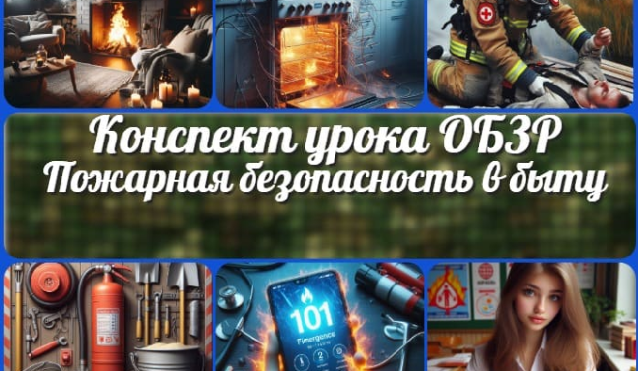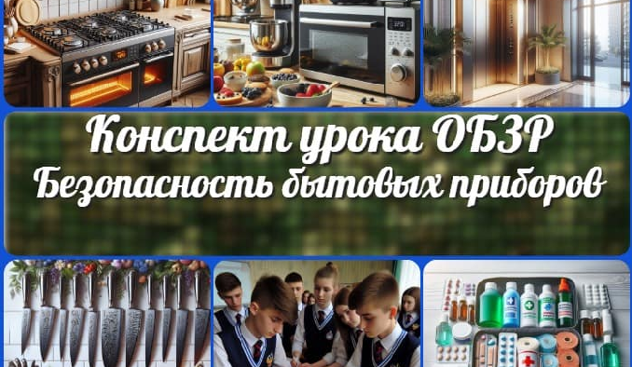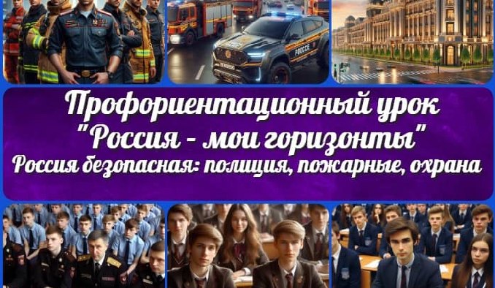

[**Пожарная безопасность в быту — конспект…**](https://newuroki.net/konspekty-urokov-dlya-uchitelya/osnovy-bezopasnosti-i-zashhity-rodiny/pozharnaya-bezopasnost-v-bytu-konspekt-uroka/)

[**Безопасность бытовых приборов — конспект…**](https://newuroki.net/konspekty-urokov-dlya-uchitelya/osnovy-bezopasnosti-i-zashhity-rodiny/bezopasnost-bytovyh-priborov-konspekt-uroka/)

[**Россия безопасная: полиция, пожарные,…**](https://newuroki.net/konspekty-urokov-dlya-uchitelya/klassnyj-rukovoditel/rossiya-bezopasnaya-policiya-pozharnye-ohrana/)

[**Бытовые травмы — конспект урока**](https://newuroki.net/konspekty-urokov-dlya-uchitelya/osnovy-bezopasnosti-i-zashhity-rodiny/bytovye-travmy-konspekt-uroka/)

**ИНТЕРЕСНЫЕ КОНСПЕКТЫ УРОКОВ**

Новый сайт от проекта UROKI.NET. Конспекты уроков, классные часы, сценарии школьных праздников. Всё для учителя - всё бесплатно!

[Главная](https://newuroki.net/) [О сайте](https://newuroki.net/o-sajte/) [Политика конфиденциальности](https://newuroki.net/privacy-policy/) [Условия использования материалов сайта](https://newuroki.net/rules/)

Добро пожаловать на сайт "Новые уроки" - newUROKI.net, специально созданный для вас, уважаемые учителя, преподаватели, классные руководители, завучи и директора школ! Наш лозунг "Всё для учителя - всё бесплатно!" остается неизменным почти 20 лет! Добавляйте в закладки наш сайт и получите доступ к методической библиотеке конспектов уроков, классных часов, сценариев школьных праздников, разработок, планирования по ФГОС, технологических карт и презентаций. Вместе мы сделаем вашу работу еще более интересной и успешной! Дата открытия: 13.06.2023